KOLZA ÜRETİM TEKNOLOJİSİ
Kışlık olarak yetiştirilecek kolzanın üretimi hububat üretiminden çok farklı değildir. Sonbaharda iyi hazırlanmış tavlı bir tohum yatağı hazırlayarak mümkün olduğunca erken ekim yapmak ve iyi bir yabancıot mücadelesi ile kolza üretimini gerçekleştirmek mümkündür. Yalnız yazlık olarak üretilecek kolza da sulama ve gerektiğinde yabancıot mücadelesini tekrarlamak gerekecektir. Ancak ülkemiz şartlarında yazlık olarak kolza yetiştirmek çok marjinal alanlar dışında pek ekonomik olmayacaktır. Dolayısı ile bahsedilen üretim tekniği kışlık kolza içindir.

İklim ve Toprak İsteği: Kolza, verimli ve iyi drenajlı topraklara ihtiyaç göstermektedir. Güneşli günler ve soğuk geceler kolza yetişmesi için oldukça uygundur; hasat zamanında havanın kuru olması gerekmektedir. Kolzanın 300 ile 2800 mm yıllık yağışa, 5-27ºC arasında yıllık ortalama sıcaklığa, ve 4.2 ile 8.2 arasına pH'a toleranslı olduğu bildirilmektedir.

Çeşit Seçimi: Çeşit seçimi genellikle yetişme (vejetasyon) periyodunun uzunluğu ile belirlenmektedir. Vernelizasyon ihtiyacı değişiklik gösteren ve olgunlaşması uzun süren kışlık çeşitlerin tersine, yazlık çeşitler vernelizasyon ihtiyacı göstermeyen kısa olgunlaşma periyoduna sahiptir. İklim ve çiftçilik sistemlerindeki büyük farklılıklardan dolayı çeşitler genellikle özel olarak ıslah edildikleri bölgelerde en iyi adaptasyon göstermektedirler.

Toprak İşleme ve Tohum Yatağı Hazırlığı: Kolza, geleneksel hububat tarımında kullanılan toprak işleme aletlerinin dışında özel bir alete ihtiyaç göstermez. Tohum yatağı hazırlanması başarılı bir Kolza üretimi için oldukça önemlidir. Geniş yapraklı yabancı otlara karşı en iyi savunma hızlı çimlenme, çıkış ve büyümeyle elde edilmektedir. Homojen yüzeysel bir ekim çimlenmeyi hızlandırmakta ve ürünün yabancı otlarla mücadele yeteneğini arttırmaktadır. Maksimum sürüm derinliği genellikle 10-13 cm arasındadır. Killi veya killi kumlu gibi ince tekstürlü toprakları açmak, karların erimesine veya yağmur sularının süzülmesine izin vermek amacıyla derin İşleme yapılabilir. 15-18 cm’den daha derin işlemenin büyük bir değeri yoktur ve sadece dikkate değer bir şekilde daha fazla masrafa sebep olmaktadır.

Ekim:Kolza tohumu küçük olduğundan sonbahar toprak sürümü ve sıkı bir tohum yatağının hazırlanması arzu edilmektedir. Ekimden önce toprağın bastırılması sıkı ve düzgün bir tohum yatağı hazırlığına yardım eder. Tohumlar çok küçük olduğundan kolza tohumunun yayılabilmesi için tohumun yarı yarıya kırık tohumla karıştırılması önerilir; hektara 10 kg tohum için mibzerin hektara 20 kg karışık tohum olacak şekilde kalibrasyonu yapılmalıdır. Tohumun ekim derinliği 2.5 cm ve daha az olmalıdır, fakat toprak kaymak tabakası bağlamazsa fideler 5 cm ve daha derinden çıkış yapabilmektedir. Ekim derinliği çıkan fidelerin sayısını ve gelişmesini büyük ölçüde etkilemektedir. Kolza tohumu çimlenme için yeterli neme ulaşmak için gereğinden daha derin ekilmemelidir. 12 ile 25 mm derinlikte, sıkı, nemli, ve ılık tohum yatağına ekilen Kolza tohumları yüksek bir çıkış yüzdesiyle birlikte hızlı bir çimlenme göstermektedirler. Kolza ekimi için optimum toprak sıcaklığının 10 ⁰C olduğu yapılan çalışmalarla belirlenmiştir. 10 derecenin üzerindeki toprak sıcaklığı yüksek çimlenme oranı, hızlı çıkış ve hızlı bir yaprak gelişmesi sağlamaktadır. Sıkı bir şekilde bastırılmış tohum yatağı tohum için mükemmel bir nem ve oksijen sağlamaktadır.

Birim Alandaki Bitki Sıklığı (Tohum Miktarı): Kolza verime çok az etkisi olan, nispeten değişik oranlarda değişen ekim yoğunluğuna veya bitki populasyonuna oldukça esnek bir üründür. Yapılan araştırmalar m² ye 60 ile 200 bitki sağlayan ekim yoğunluğunun hem Kolza hem de Brassica rapa da verim bakımından benzer sonuçlar verdiğini göstermiştir. m² ‘de 200 den fazla bitki sayısının verimi az miktarda azalttığı bulunmuştur. m² deki bitki populasyonunun 60'ın altına düşmesi verimde çok büyük bir azalmaya neden olmaktadır. İyi bir ekim sıralardaki boşlukları minimize etmeli ve m^{2’}de 80-180 arasında bitki populasyonu sağlamaya çaba gösterilmelidir. 15 cm lik mibzer sıra arası metre başına 12-27 bitki çıkışına ihtiyaç göstermektedir. Kolzanın bir kilogramında 250.000 tohum bulunmaktadır. Tohum miktarı ve çimlenme yüzdesi birim alandaki maksimum bitki sayısını belirler.

Ekim Zamanı: Kışlık kolzada erken ekimler daha yüksek verim vermektedir. Bunun belli başlı sebebi kışa rozet dönemi denilen 4-5 yapraklı dönemde girebilmesidir. Daha geç ekimlerde soğuk zararı görülebilir. Çok erken ekimlerde ise havanın iyi gitmesi durumunda bitkiler zamansız sapa kalkarak zararlanabilirler. Ekim zamanına şu faktörler etki edebilirler:
- Bölgedeki donsuz periyot
- Ekilecek çeşit ve olgunlaşması için gerekli gün sayısı
- Kültürel işlemler
- Tarlada işlemlere başlamayı belirleyen ilkbahardaki hava durumu
- Tohum yatağı özelliği (nem, sıcaklık)
- Toprak yapısı ve eğim
- Çeşidin toprak sıcaklığına olan tepkisi
- Yabancı ot durumu ve kontrol metodu
- Çiftlik büyüklüğü ve ekipman

Gübreleme: Kolzada başarılı gübreleme programı topraktaki mevcut besin elementlerinin durumuna bağlı olarak belirlenendir. Kolza, nitrojen ve fosfat gübrelemesine iyi tepki vermektedir. Genellikle dekara 10 kg saf azotun yarısı erken ilkbaharda kullanılmalıdır. Fosfor olarak ise dekara 8 kg yararlı gerekmektedir. Toprak tahlili neticesinde toprakta bu miktardan daha az seviyede fosfor bulunduğu takdirde aradaki fark kadar gübre ekimden önce toprağa verilmelidir. Kolza kükürtü çok sever. Bu nedenle kullanılacak gübrelerin sülfat formunda olmaları verimde olumlu etki yaratacaktır. Gübreyle direk temas tohumlarda zarar meydana getirdiğinden mibzerde hem tohum hem de gübrenin aynı tüpe boşaltıldığı durumlarda düşük miktarda gübre kullanılmalıdır.

Hasat: Harnuplar aynı zamanda olgunlaştığı ve kolayca dağılma gösterir. Kuru ve olgun tohumlar doğrudan biçerdöğerle hasat edilebilir. Ürünü biçmek için en iyisi tohumlar tamamen olgunlaşana kadar beklemek ve bitkilerin nemli olduğu bulutlu havalarda hasat etmektir. Böylece dağılma azalacaktır.

Münavebe: Kolza üretimi için gerekli toprak işleme, ekim sistemi, toprak zonları ve toprak tiplerine göre değişiklik göstermektedir. Kullanılacak sistem toprağın nemine, yabancı otlara, önceki ürüne, tarladaki bitki artıklarına, zararlı ve hastalıklara, toprağın kayganlığına, gübre dağılımına ve kullanılabilecek mevcut makine durumuna bağlı olmaktadır. Tek başına bütün kriterleri sağlayan bir sistem yoktur. Bir lokasyonda başarılı olan bir uygulama diğer bir lokasyonda başarısız olabilmektedir. Bu nedenle başarılı bir sistem:
- Tohuma çimlenme, çıkış, kök ve bitki gelişimi için uygun bir çevre ,
- Su alımını, depolamasını ve hareketini kolaylaştıran bir toprak yapısı,
- Ekim veya çıkış döneminde tarlada daha henüz yeşil bir vejetasyon gelişmenin olmadığı dönemde yabancı ot kontrolünü,
- Tarımsal kimyasalların uygun derinlikte yer almasını,
- Bitki artıklarının tarlaya uygulanacak olan gübre veya herbisitlerle herhangi bir etkileşiminin olmamasını,
- Zararlı ve bitki hastalıklarının kontrolünü,
- Herhangi bir toprak erozyonu olmamasını sağlamalıdır.
Kolza tahıllar, keten, mısır, patates, ve şeker pancarından sonra ekilebilir, fakat hardaldan ve ayçiçeğinden sonra ekilmemelidir.

Kolza Yetiştiriciliği

Mustafa ALTINDEĞER
Ziraat Mühendisi

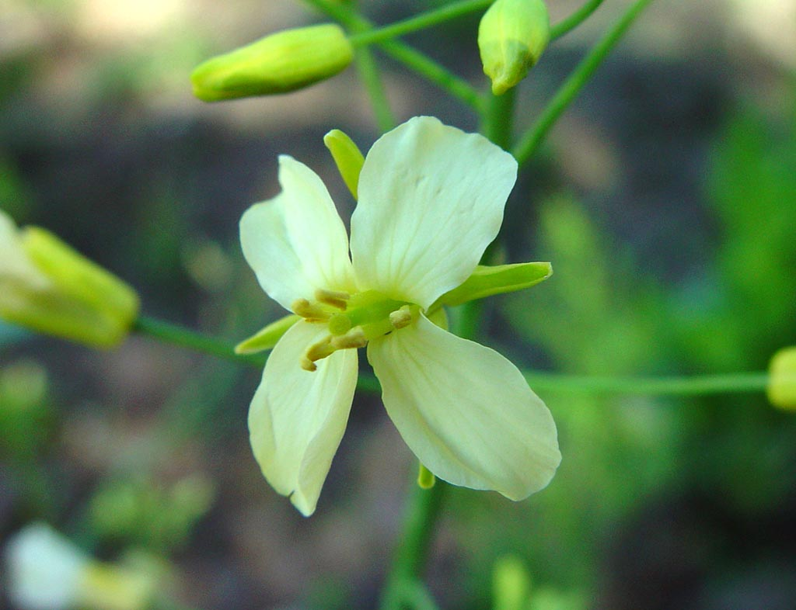

2005

